INSTITUCION EDUCATIVA NUEVO HORIZONTE.GIRARDOT, CUNDINAMARCA
SEDE: ANTONIA SANTOS DOCENTE: CAROLINA CÁRDENAS
GRADO: CUARTO AREA: INGLÉS
GUIA #2
NOMBRE DEL ESTUDIANTE: ____________________________________________ NOTA: ____
EJE TEMÁTICO/ (TITULO): Actividades de rutina- Descripción física- La hora.
LOGRO: Desarrollar las actividades planteadas y relacionar nuevos conceptos del segundo periodo.
PRESENTACIÓN DEL TEMAS/SINTESIS DE LOS TEMAS:
Activities the routine: (Actividades de rutina)
Wake up: Despertarse Get up: Levantarse Take a shower: tomar una ducha Brush my teeth: Lavarse los dientes Get dressed: Verstirse Brush my hair: Cepillar mi cabello Eat breakfast: Desayunar
La Hora:
La primera opción para decir la hora es la conocida como horario militar. Para esto solo necesitamos saber los cómo decir los números, ya que simplemente diríamos la primera parte, es decir la hora, y a continuación los minutos. Ejemplo: 14:55: Fourteen fifty-five 02:30 – Two thirty.
Cuando queremos decir que es una hora y media debemos decir It’s + la expresión half past + la hora que es. Por ejemplo. It’s half past one, It’s half past seven o It’s half past eleven.
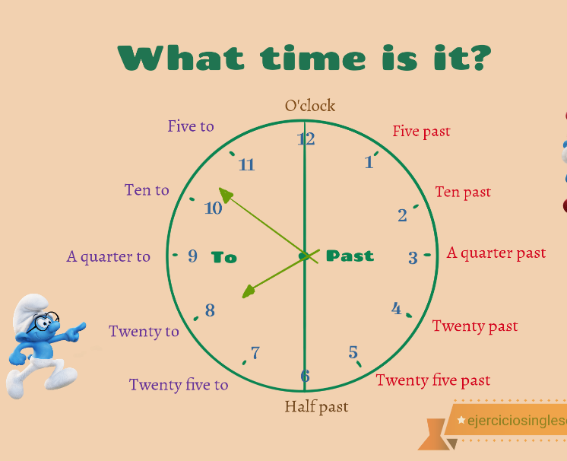
Para hablar de una hora y cuarto, decimos It’s + la expresión quarter past + la hora que es. Por ejemplo. It’s quarter past twelve, It’s quarter past three o It’s quarter past two.
En este caso sustituímos “past” por “to”. Cuando antes decíamos algo así como “un cuarto (de hora) pasado de” ahora decimos “un cuarto (de hora) para”. Por lo tanto, se formaría con It’s + la expresión quarter to + la hora de referencia (aquella para la que falta un cuarto de hora). Por ejemplo. It’s quarter to twelve, It’s quarter to three o It’s quarter to two.
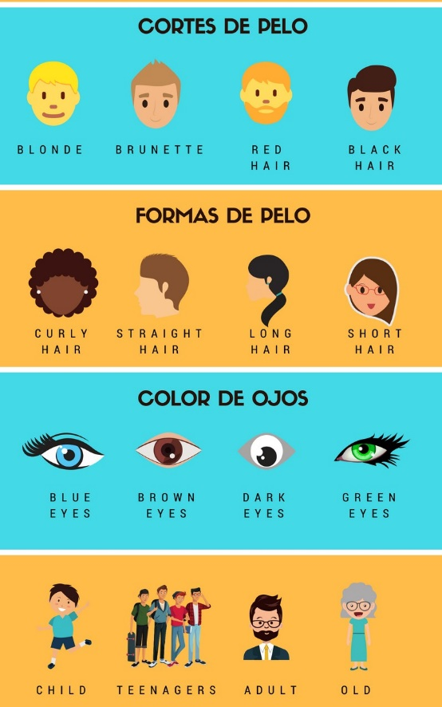
Descripción física

ACTIVIDADES
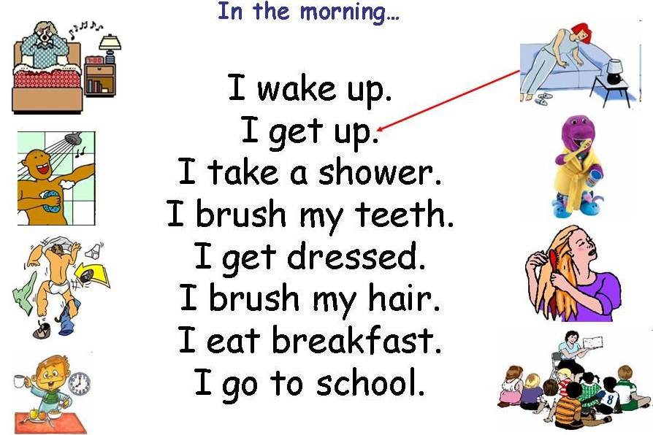
- Une la rutina a su dibujo corresponde

- Dibuja a una persona de tu familia y haz su descripción física. Por ejemplo. she has long black hair, she has green eyes.

- Realiza un video corto en donde ponga en práctica la pronunciación de la descripción, si es posible presentar a la persona que está describiendo, recuerde enviar el video vía WhatsApp.

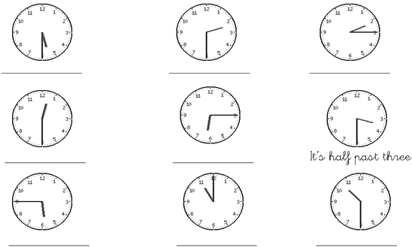
- Observa la hora que indica el reloj y escríbela en inglés. Recuerde utilizar It’s.

